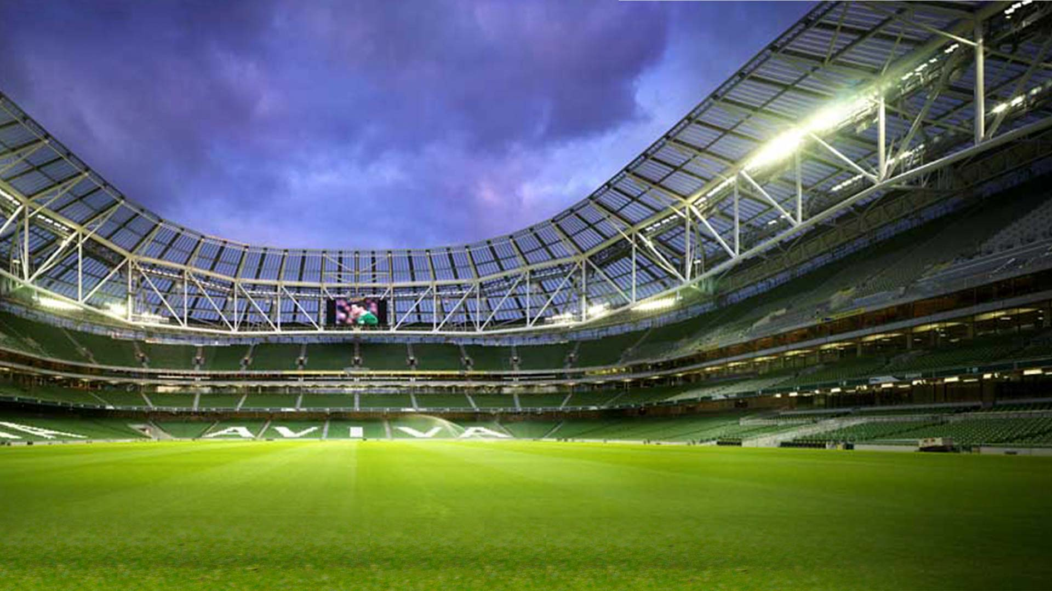

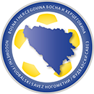
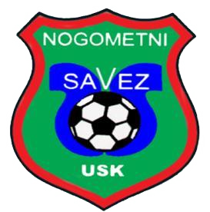

SEMINAR DELEGATA
DRUGE LIGE FEDERACIJE BiH - ZAPAD
TAKMIČARSKA 2016/2017

16.08.2016. godine

PROGRAM SEMINARA DELEGATA DRUGE LIGE FEDERACIJE BiH grupa „ZAPAD“
TAKMIČARSKA 2016/2017 GODINA- JESENJI DIO

UTORAK 16.08.2016. godine HOTEL „PARK“ BIHAĆ

od 14:00 - 15:00 | Dolazak delegata  Administrativne obaveze i predaja potrebne dokumentacije
15:00 – 15:15 | Otvaranje seminara  - Pozdravni govor  - Upoznavanje sa planom i programom seminara
15:15 – 16:00 | Testiranje rada delegata u COMET informacionom sistemu  Testiranje delegata koji prvi put dolaze na listu delegata Druge lige FBiH iz poznavanja rada na računaru
16:00 – 16:15 | Pauza
16:15 – 16:45 | Prezentacija: Uputstvo za obavljanje delegatske dužnosti u COMET informacionom sistemu  Predavači: Komisija za takmičenje NS FBiH
16:45 – 17:30 | Prezentacija: Rad delegata na utakmicama Druge lige FBiH  Predavač: Komisija za takmičenje NS FBiH
17:30 – 17:45 | Pauza
17:45 – 18:30 | Prezentacija: Izmjene i dopune pravila igre 2016/2017  Predavač: Komisija za suce i suđenje NS FBiH
18:30 – 19:15 | Prezentacija: Uputstvo o obavljanju dužnosti na utakmicama Druge lige FBiH  Predavač: Komsesar za takmičenje Druge lige Zapad
19:15 | Zatvaranje seminara
NAPOMENA:

- Delegati su obavezni su prije početka seminara izmiriti obaveze prema NS Unsko-sanskog kantona

- Delegati su OBAVEZNI na seminaru poštivati kodeks odijevanja (odijelo i kravata)

- Delegati su OBAVEZNI na seminar ponijeti prijenosni računar/laptop sa ispravnom internet konekcijom. Delegat koji na seminar donese laptop sa neispravnom wireless konekcijom smatrat će se da nije imao ispravnu opremu na seminaru, te da nije pristupio istom

